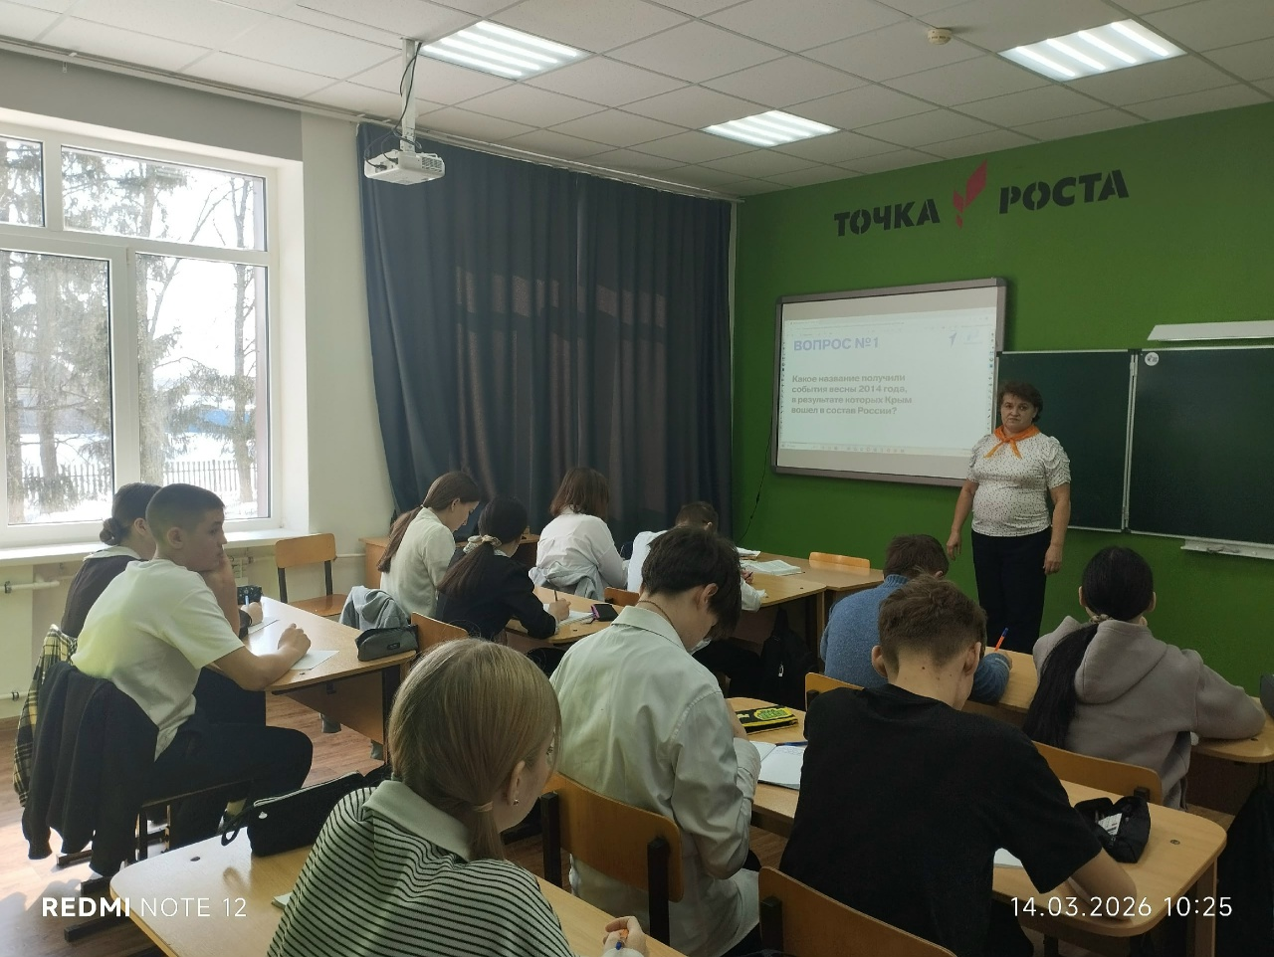
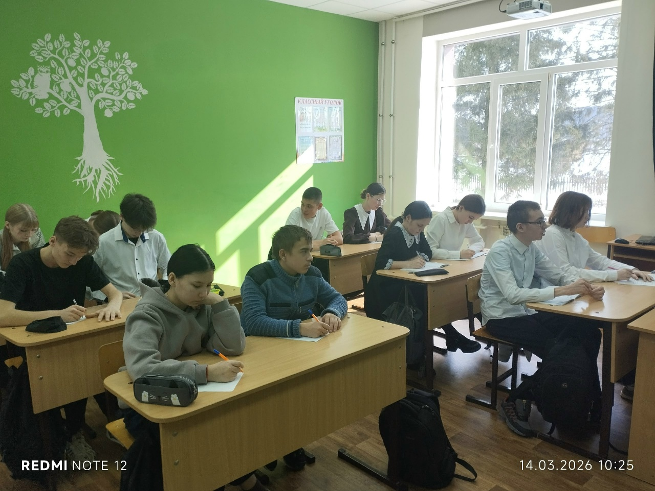
В этом году наша страна празднует 12 годовщину важного события новейшей истории – воссоединения полуострова Крым с Россией. В этот день в 2014 году Республика Крым и город-герой Севастополь официально вошли в состав Российской Федерации.
18 марта в Георгиевском зале Кремля был подписан договор о включении Республики Крыма и города-героя Севастополя в состав Российской Федерации, и с этого момента Крымский полуостров стал неотъемлемой частью территории Российской Федерации. Республика Крым и город-герой Севастополь – субъектами Российской Федерации, а дата 18 марта – Всероссийским праздником – Днем воссоединения Крыма с Россией.
Советник директора по воспитанию повела викторину для учащихся «Одна страна -одна история» с целью понимания важности сохранения единства русских земель, сохранение исторических границ, сопричастность к прошлому, настоящему и будущему народов России. Учащиеся в ходе викторины показали и углубили свои знания о истории полуострова и значение события для России.

